Коммерческое предложение на

поставку полуфабрикатов

От Prince Food

Производство и поставка высококачественных полуфабрикатов и готовой продукции для пищевой промышленности.

Представитель: Абуезидов Ризван

Телефон: +7(916)700-09-99

Email: [rizvan.41@mail.ru](mailto:rizvan.41@mail.ru)

Кому:

              Email:

**Тема**: Сотрудничество в сфере поставок полуфабрикатов и готовой продукции

Уважаемая команда,

Наша компания, Prince Food, является надежным производителем и поставщиком высококачественных полуфабрикатов и готовой продукции для пищевой промышленности по всему миру. Наше производство базируется в городе Бурдур, юго-запад Турции. Мы уверены, что можем предложить продукцию, которая не только разнообразит Ваш ассортимент, но и привлечет новых клиентов.

1. О продукции:

-Полуфабрикаты: Мы предлагаем широкий выбор замороженных овощей, фруктов и ягод.

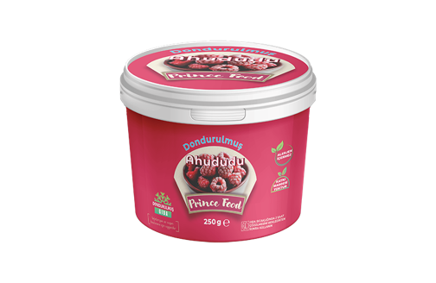2.Преимущества сотрудничества с Prince Food:

-Качество: Мы используем только отборное сырье и соблюдаем все стандарты безопасности и качества, что подтверждается сертификатами.

-Гибкость: Наша команда готова адаптировать предложения под Ваши нужды, включая индивидуальные рецептуры и упаковку.

-Логистика: Налаженные логистические процессы позволяют нам гарантировать своевременную доставку продукции в любую точку мира.

3. Почему выбирают нас?

Среди наших клиентов — ключевые игроки рынка, которые отмечают рост продаж и положительные отзывы от своих покупателей. Мы стремимся к долгосрочному сотрудничеству, основанному на доверии и взаимовыгодных условиях.

4. Следующие шаги:

Мы с радостью подготовим образцы нашей продукции и организуем встречу, чтобы обсудить потенциальные возможности сотрудничества более подробно. Пожалуйста, дайте знать, когда вам будет удобно провести переговоры.

Со всей подробной информации будет рады ждать Вас на нашем сайте: [princefood.com.tr](http://princefood.com.tr/)

С нетерпением ждем возможности работать с Вами и внести свой вклад в успех!



С Уважением,

Абуезидов Ризван

Представитель компании

Телефон: +7(916)700-09-99

Email: [rizvan.41@mail.ru](mailto:rizvan.41@mail.ru)

Prince Food

